Entspricht mein Selbstbauprojekt der Amateurfunkverordnung?

Derzeit ist bereits der überwiegende Anteil aller Österreichischen Funkamateure nach CEPT-1 lizensiert, damit ist auch der Selbstbau von entsprechenden Amateurfunkgeräten, sowie der Umbau von „Nicht-Amateurfunkgeräten“ längstens drei Monaten in ein entsprechendes Gerät erlaubt. Diese eigentlich sehr großzügig ausgelegte Erlaubnis ermutigt seit jeher viele OMs zum Selbstbau. Sie verpflichtet aber selbstverständlich auch bei Eigenentwicklungen oder Umbauten zur Einhaltung der derzeit gültigen Amateur-funkverordnung (Stand vom 19.3.2018, „§ 17, Unerwünschte Aussendungen“), in welcher genaue Grenzwerte für unerwünschte Aussendungen (Oberwellen) festgelegt sind. 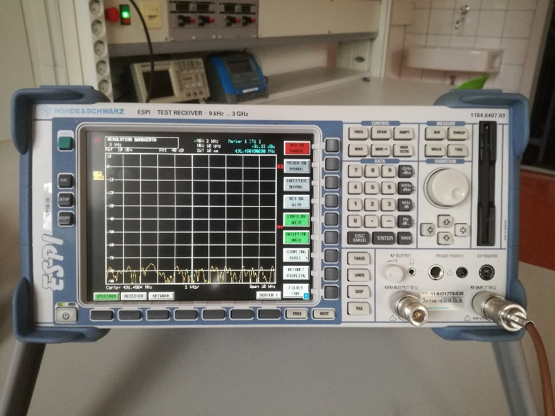 Rohde&Schwarz Spektrum-Analyzer bis 3 GHz

Gerade in letzter Zeit werden sehr günstige, hochintegrierte Module und Handfunkgeräte für Funkamateure angeboten, die leider nicht immer unseren gesetzlichen Vorschriften entsprechen. Da ich derzeit ein sehr kleines 70 cm FM-Funkgerät mit dem SA828 Funkmodul baue und auch ein Baofeng T-52 Handfunkgerät besitze, wollte ich vorweg abklären, ob auch alle Vorschriften eingehalten werden. Am 13.3.2018 erfolgten deshalb einige diesbezügliche Messungen gemeinsam mit dem langjährigen und durch seine hervorragenden HF-technischen Kenntnisse entsprechend erfahrenen OM Ludwig Stonig, OE7LSH mit freundlicher Unterstützung des Messlabors in der HTL Innsbruck.
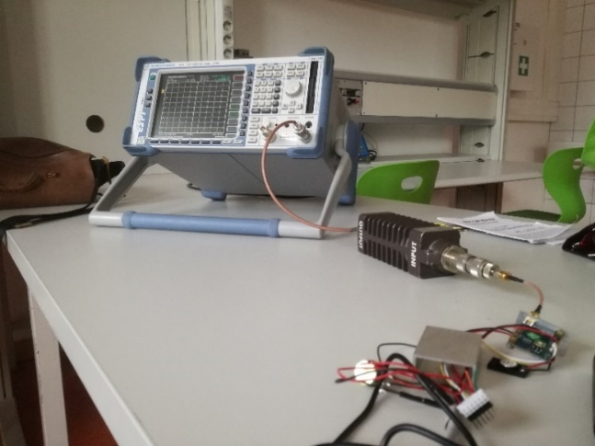 Messanordnung: Funkmodul und 20 dB Dämpfungsglied

Die derzeitig gültige Amateurfunkverordnung besagt, dass bei Aussendungen zwischen 50-1000 MHz alle Oberwellen der Grundfrequenz („unerwünschte Aussendungen“) um mindestens 60 dB vermindert oder mit max. 0.25 µW (-36dBm) ausgesendet werden dürfen, wobei der jeweils weniger strenge Wert gilt. Jede Oberwelle von 1-40 Ghz muß jedoch um mindestens 50 dB gedämpft werden. Als Messinstrument stand ein Rohde&Schwarz-Gerät (Spektrum-Analyzer) bis 3 GHz zur Verfügung, davor wurde zur Sicherheit ein hochbelastbares 20 dB Abschwächglied, zur Verfügung gestellt von OE7LSH, geschaltet. Diese 20 dB mussten also zu allen am Display angezeigten Messungen addiert werden! Bei den im Modul programmierten 431.050 MHz zeigt sich eine max. Ausgangsleistung von 29.65 dBm, also knapp 1W, wie offeriert:

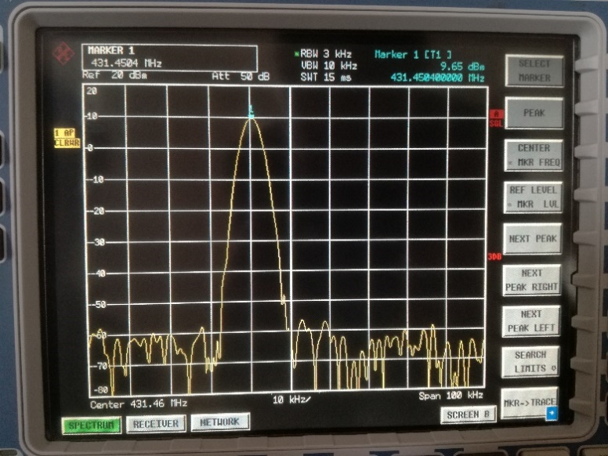
9.65 + 20 = 29.65 dBm Bei 431.050 MHz Grundfrequenz
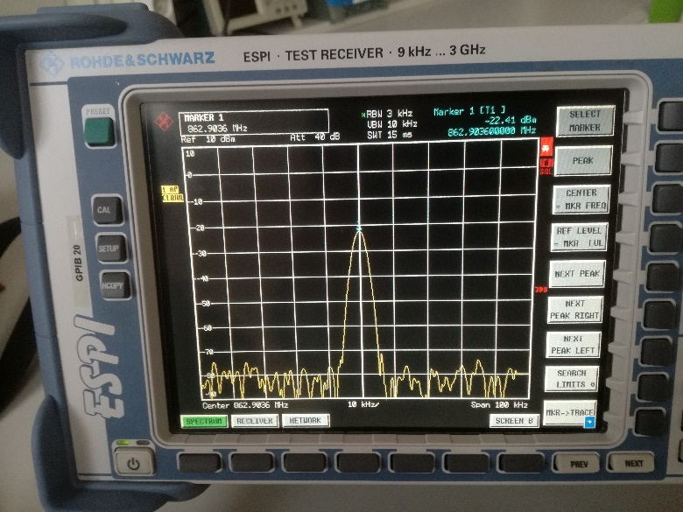1. Oberwelle bei 862.90 MHz: -22.41 + 20 = -2.41 dBm
Die 1. Oberwelle bei 862.5 MHz sollte bis 1 GHz max. -60db (29.65-60 = -30.35 dBm) betragen, man kann aber -2.41 dBm bzw. 0,574mW messen, also das 622 fache der geforderten -30.35 dBm und somit viel zu viel!
Bei der 2. Harmonischen bei 1294.35 MHz sind es noch -40.45 dBm, die entspechenden Vorschriften von (29.65-50 dBm = -20.35 dBm >1 GHz) werden hier eingehalten.
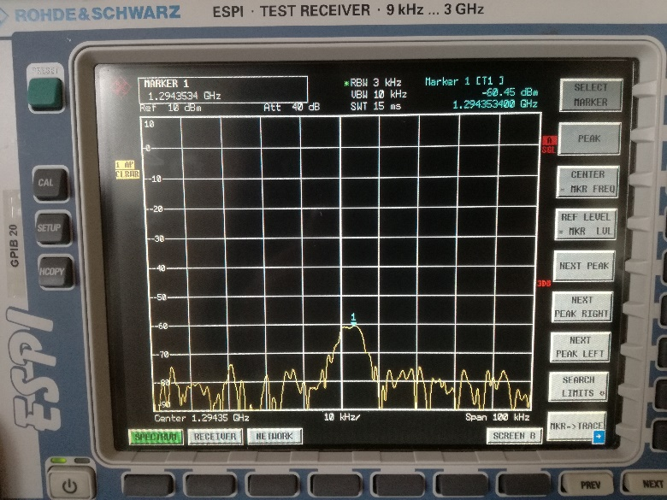2. Oberwelle bei 1294.35 MHz: -60.45 + 20 = -40.45 dBm
Auch alle weiteren Messungen zeigten zwar gute Ergebnisse, trotzdem wäre dieses Modul bei einer berechtigten Beantstandung seitens der Fernmeldebehörde definitiv durchgefallen und mit sofortiger Wirkung aus dem „Verkehr“ zu ziehen, da es ohne entsprechend nachgeschaltetem Tiefpassfilter nicht der Amateurfunkverodnung entspricht!
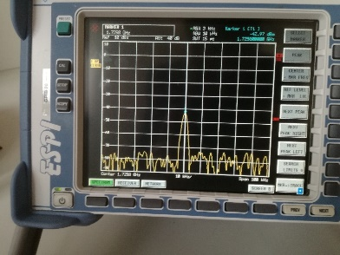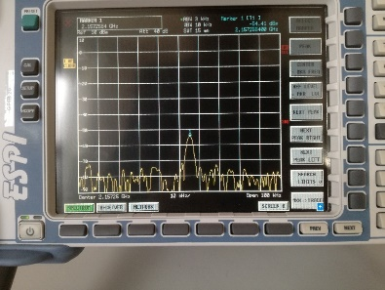
3. Oberwelle bei 1725.80 Mhz: -42.97 + 20 = -22.97 dBm
4. Oberwelle bei 2157 MHz: -54.41 + 20 = -33.41 dBm
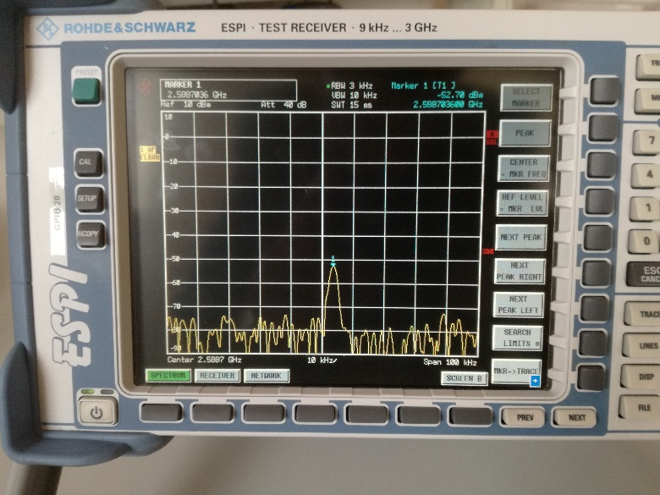5. Oberwelle bei 2588 MHz: -52.70 + 20 = -32.70 dBm

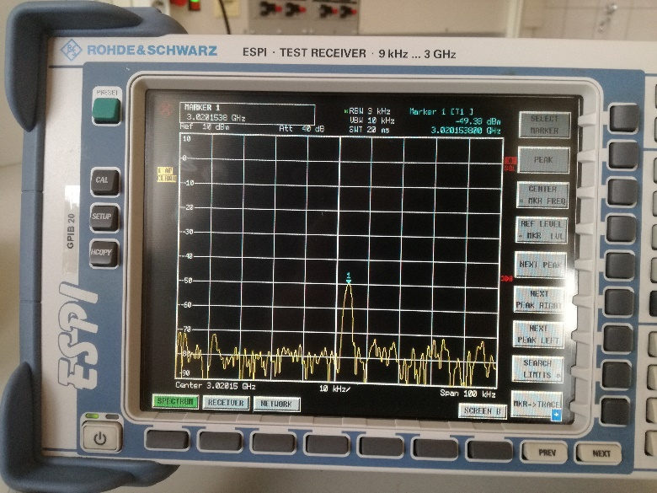
6. Oberwelle bei 3020 Mhz: -49.38 + 20 = -29.38 dBm

Auch mein Baofeng T-52 Duoband Handunkgerät, eines von vielen, derzeit speziell über diverse online-Shops und Plattformen zum Teil als „Walkie-Talkie“, und ohne Hinweis auf die ausschließlich durch Funkamateure erlaubte Verwendung erhältlichen Geräten, kam
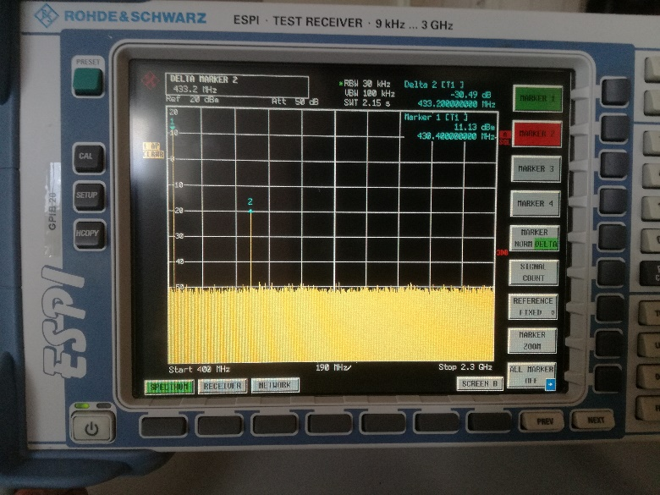
Baofeng T-52: -10.49 dBm der 1. Oberwelle

Anschließend ebenfalls auf den Prüfstand um seine Eignung zu überprüfen. Schon bei der ersten Messung zeigte sich bei einer reduzierten Ausgangsleistung von 30 dBm (1W) einen viel zu hohen Wert der 1. Oberwelle von -10.49 dBm.
Fazit: Auch wenn man durch seine Lizenz quasi zum Selbstbau ermutigt wird und derzeit viele fertige Module/Komponenten und Geräte für oft sehr wenig Geld am Markt erhältlich sind, sollte man anschließend immer möglichst genau auf das Vorhandensein von unerwünschten Assendungen prüfen und gegebenenfalls einen entsprechenden Tiefpassfilter einfügen, um auf der „sicheren Seite“ zu sein!

VY 73 de Werner Pichl, OE7WPA, oe7wpa@oevsv.at

Quellen:
- Amateurfunkverordnung: https://www.ris.bka.gv.at/GeltendeFassung.wxe?Abfrage=Bundesnormen&Gesetzesnummer=10012930
- Fa. Baofeng: https://baofengtech.com
- Fa. Rohde&Schwarz: https:/www.rohde-schwarz.com
- Fa. NiceRF: http://nicerf.com

